

ГЛАВА ГОРОДСКОГО ПОСЕЛЕНИЯ БЕРЕЗОВО

ХАНТЫ-МАНСИЙСКОГО АВТОНОМНОГО ОКРУГА-ЮГРЫ

ПОСТАНОВЛЕНИЕ

от 14.12.2020 № 9
пгт. Березово

О назначении общественных обсуждений по проекту решения Совета депутатов городского поселения Березово «О внесении изменений в приложение к решению Совета депутатов городского поселения Березово от 20 марта 2020 года №239 «Об утверждении правил землепользования и застройки городского поселения Березово»

В соответствии со статьями 30, 31, 32, 33 Градостроительного кодекса Российской Федерации, Федеральным законом от 06.10.2003 N 131-ФЗ «Об общих принципах организации местного самоуправления в Российской Федерации», уставом городского поселения Березово, руководствуясь решением Совета Депутатов городского поселения Березово от 05.07.2018 N 143 «О порядке организации и проведения общественных обсуждений или публичных слушаний по проектам в области градостроительной деятельности в городском поселении Березово»:
1. Назначить общественные обсуждения по проекту решения Совета депутатов городского поселения Березово «О внесении изменений в приложение к решению Совета депутатов городского поселения Березово от 20 марта 2020 года №239 «Об утверждении правил землепользования и застройки городского поселения Березово» согласно приложению 1 к настоящему постановлению.
2. Уполномоченный орган на проведение общественных обсуждений – постоянно действующая комиссия по землепользованию и застройке администрации Березовского района.
3.Срок проведения общественных обсуждений с 15.12.2020 по 20.01.2021.
4. Экспозицию проекта, подлежащего рассмотрению на общественных обсуждениях, провести с 15.12.2020 по 20.01.2021 в здании администрации Березовского района - Земская управа по адресу: по адресу: пгт. Березово, ул. Первомайская, д. 10 каб. 114.
5. Утвердить Порядок и сроки приема предложений по проекту решения Совета депутатов городского поселения Березово «О внесении изменений в приложение к решению Совета депутатов городского поселения Березово от 20 марта 2020 года №239 «Об утверждении правил землепользования и застройки городского поселения Березово» согласно приложению 2 к настоящему постановлению.
6. Опубликовать 15.12.2020 в официальном вестнике органа местного самоуправления городского поселения Березово и разместить на официальном веб-сайте муниципального образования городское поселение Берёзово оповещение о проведении общественных обсуждений по указанному выше вопросу.
7. Опубликовать 26.01.2021 в официальном вестнике органа местного самоуправления городского поселения Березово и разместить на официальном веб-сайте муниципального образования городское поселение Берёзово заключение о результатах общественных обсуждений.
8. Опубликовать настоящее постановление в официальном вестнике органа местного самоуправления городского поселения Березово и разместить на официальном веб-сайте муниципального образования городское поселение Берёзово
9. Настоящее постановление вступает в силу после его подписания.
10. Контроль за исполнением настоящего постановления возложить на первого заместителя главы Березовского района Билаша С.Ю.

Глава городского поселения Д. С. Чупров

Приложение 1
к постановлению главы
городского поселения Березово
от 14.12.2020 № 9
Проект
СОВЕТ ДЕПУТАТОВ
ГОРОДСКОГО ПОСЕЛЕНИЯ БЕРЁЗОВО
Березовского района
Ханты-Мансийского автономного округа - Югры

РЕШЕНИЕ

от _________ 2021 года № ___
пгт. Берёзово

«О внесении изменений в приложение к решению Совета депутатов городского поселения Березово от 20 марта 2020 года №239 «Об утверждении правил землепользования и застройки городского поселения Березово»

В соответствии со статьями 30, 31, 32, 33 Градостроительного кодекса Российской Федерации, Федеральным законом от 06 октября 2003 года № 131-ФЗ «Об общих принципах организации местного самоуправления в Российской Федерации», руководствуясь уставом городского поселения Берёзово, утвержденным решением Совета депутатов городского поселения Березово от 31 июля 2008 года № 148, на основании результатов общественных обсуждений,

Совет поселения РЕШИЛ:

1. Внести в раздел III «Градостроительные регламенты» приложения к решению Совета депутатов городского поселения Березово от 20 марта 2020 года №239 «Об утверждении правил землепользования и застройки городского поселения Березово» следующие изменения:
1.1. добавить вид разрешенного использования «Приюты для животных» в основные виды разрешенного использования территориальной зоны коммунально-складского назначения 402-14;
1.2. добавить вид разрешенного использования «Ведение огородничества» в основные виды разрешенного использования зоны застройки индивидуальными жилыми домами 101-56;
1.3. добавить вид разрешенного использования «Деловое управление» в основные виды разрешенного использования зоны застройки индивидуальными жилыми домами 101-11;
1.4. установить, что в границах территории согласно приложению к настоящему решению предусматривается осуществление деятельности по комплексному и устойчивому развитию территории;
1.5. установить следующие расчетные показатели минимально допустимого уровня обеспеченности территории объектами коммунальной, транспортной, социальной инфраструктур и расчетные показатели максимально допустимого уровня территориальной доступности указанных объектов для населения в границах территории указанной в пункте 1.4. настоящего решения:

РАСЧЕТНЫЕ ПОКАЗАТЕЛИ МИНИМАЛЬНО ДОПУСТИМОГО УРОВНЯ ОБЕСПЕЧЕННОСТИ ТЕРРИТОРИИ ОБЪЕКТАМИ КОММУНАЛЬНОЙ, ТРАНСПОРТНОЙ, СОЦИАЛЬНОЙ ИНФРАСТРУКТУР И РАСЧЕТНЫЕ ПОКАЗАТЕЛИ МАКСИМАЛЬНО ДОПУСТИМОГО УРОВНЯ ТЕРРИТОРИАЛЬНОЙ ДОСТУПНОСТИ УКАЗАННЫХ ОБЪЕКТОВ ДЛЯ НАСЕЛЕНИЯ В ГРАНИЦАХ ТЕРРИТОРИЙ, В КОТОРЫХ ПРЕДУСМАТРИВАЕТСЯ ОСУЩЕСТВЛЕНИЕ ДЕЯТЕЛЬНОСТИ ПО КОМПЛЕКСНОМУ И УСТОЙЧИВОМУ РАЗВИТИЮ
Для объектов социальной инфраструктуры местного значения
Тип застройки | Вид объекта | Обеспеченность объектами  (количество на территории), объект

1 | 2 | 3
Жилая застройка | Спортивное сооружение | 1

Для объектов коммунальной инфраструктуры местного значения
Тип застройки | Вид объекта | Обеспеченность объектами (количество/протяженность), объект/км
1 | 2 | 3
Малоэтажная жилая застройка | Линии электропередачи 10 кВ | 1,5 км
Малоэтажная жилая застройка | Трансформаторные подстанции | 2 объекта
 | Водопровод 110-250 мм | 1,5 км
 | Канализация самотечная 160-200 мм | 0,9 км
 | ГРС | 1 объект
 | ПРГ | 1 объект
 | Газопровод распределительный высокого давления | 3,5 км
 | Газопровод распределительный среднего давления | 1,0 км
Для объектов транспортной инфраструктуры местного значения
Вид объекта местного значения | Показатель | Потребность в мощности
1 | 2 | 3
Улично-дорожная сеть | протяженность | 1,0 км
Велосипедные дорожки | протяженность | 1,0 км

1.6. карту градостроительного зонирования поселка городского типа Березово дополнить информацией об установлении территорий, в границах которых предусматривается осуществление деятельности по комплексному и устойчивому развитию.
2. Опубликовать решение в официальном вестнике органа местного самоуправления городского поселения Берёзово и разместить на официальном веб-сайте органа местного самоуправления городское поселение Берёзово.
3. Настоящее решение вступает в силу после его официального опубликования.

Глава городского
поселения Березово Д.С. Чупров

Приложение к решению Совета депутатов городского поселения
Березово от ________ 2020 года №______
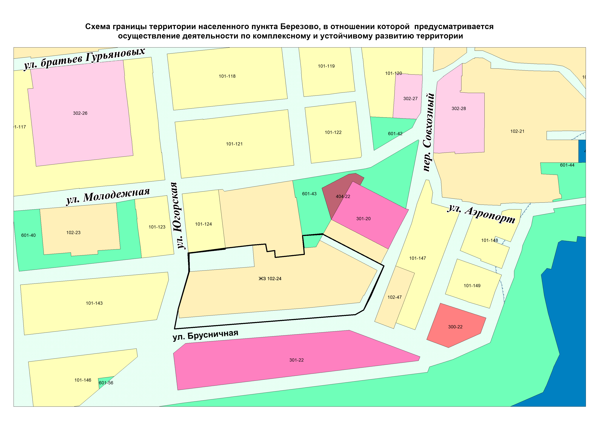
Граница территории, в границах которой предусматривается осуществление деятельности по комплексному и устойчивому развитию

Приложение 2
к постановлению главы
городского поселения Березово
от 14.12.2020 № 9

Порядок и сроки приема предложений по проекту решения Совета депутатов городского поселения Березово «О внесении изменений в приложение к решению Совета депутатов городского поселения Березово от 20 марта 2020 года №239 «Об утверждении правил землепользования и застройки городского поселения Березово»

Порядок организации и проведения общественных обсуждений в городском поселении Березово утвержден решением Думы Березовского района от 05.07.2018 N 143 «О порядке организации и проведения общественных обсуждений или публичных слушаний по проектам в области градостроительной деятельности в городском поселении Березово».
Участниками общественных обсуждений по проекту решения Совета депутатов городского поселения Березово «О внесении изменений в приложение к решению Совета депутатов городского поселения Березово от 20 марта 2020 года №239 «Об утверждении правил землепользования и застройки городского поселения Березово» являются граждане, постоянно проживающие на территории, в отношении которой подготовлен данный проект, правообладатели находящихся в границах этой территории земельных участков и (или) расположенных на них объектов капитального строительства, а также правообладатели помещений, являющихся частью указанных объектов капитального строительства.
Предложения и замечания по вышеуказанному проекту решения Совета депутатов принимаются комиссией по землепользованию и застройке администрации Березовского района до 20.01.2021 года со дня официального опубликования (обнародования) оповещения о проведении общественных обсуждений.
Предложения и замечания по проекту решения Совета депутатов городского поселения Березово «О внесении изменений в приложение к решению Совета депутатов городского поселения Березово от 20 марта 2020 года №239 «Об утверждении правил землепользования и застройки городского поселения Березово» направляются:
- в письменной форме или в форме электронного документа в комиссию по землепользованию и застройке по адресу: 628140, Ханты-Мансийский автономный округ – Югра, пгт. Березово ул. Первомайская, 10, кабинет 114, или на электронную почту: uprarh@berezovo.ru с указанием фамилии, имени, отчества (последнее – при наличии), даты рождения, адреса места жительства и контактного телефона жителя Березовского района, внесшего предложения по обсуждаемому проекту (при подаче в электронном виде участник обсуждений переходит по ссылке https://www.berezovo.ru/regulatory/public-hearing/ );
- посредством записи в книге (журнале) учета посетителей экспозиции проекта, подлежащего рассмотрению на общественных обсуждениях.
Контактный телефон комиссии по землепользованию и застройке 8(34674)2-13-88. Общественные обсуждения по проекту решения Совета депутатов городского поселения Березово «О внесении изменений в приложение к решению Совета депутатов городского поселения Березово от 20 марта 2020 года №239 «Об утверждении правил землепользования и застройки городского поселения Березово» будут проходить c 15.12.2020 по 20.01.2021.
Экспозиция проекта, подлежащего рассмотрению на общественных обсуждениях проводится с 15.12.2020 по 20.01.2021 в здании администрации земской управы по адресу: пгт. Березово, ул. Первомайская, д. 10 каб. 114.
По результатам общественных обсуждений в течение 5 дней после даты их проведения секретарь по проведению общественных обсуждений готовит протокол общественных обсуждений, заключение по результатам общественных обсуждений. Заключение о результатах общественных обсуждений подлежит опубликованию в порядке, установленном для официального опубликования муниципальных правовых актов, иной официальной информации, и размещается на официальном сайте.

Оповещение о начале общественных обсуждений

В целях соблюдения права человека на благоприятные условия жизнедеятельности, прав и законных интересов правообладателей земельных участков и объектов капитального строительства, в соответствии с порядком организации и проведения общественных обсуждений или публичных слушаний, утвержденным решением Совета депутатов городского поселения Березово района от 05.07.2018 №143 проводятся общественные обсуждения по проекту решения Совета депутатов городского поселения Березово «О внесении изменений в приложение к решению Совета депутатов городского поселения Березово от 20 марта 2020 года № 239 «Об утверждении правил землепользования и застройки городского поселения Березово»
Организатор общественных обсуждений:
постоянно действующая комиссия, Положение о которой утверждено постановлением администрации района от 18.03.2019 № 294 «О порядке работы комиссии по землепользованию и застройке», Контактный телефон комиссии по землепользованию и застройке 8 (34674) 2-13-88, адрес: 628140, Ханты-Мансийский автономный округ – Югра, пгт. Березово ул. Первомайская, 10, кабинет 114, электронная почта: uprarh@berezovo.ru
Срок проведения общественных обсуждений: с «15» декабря 2020 г. по «20» января 2021 г.
Проект, подлежащий рассмотрению на общественных обсуждениях и информационные материалы к нему размещены на официальном сайте https://www.berezovo.ru /раздел – нормотворчество, подраздел – общественные обсуждения.
Экспозиция проекта:
Период проведения экспозиции: с «15» декабря 2020 г. по «20» января 2021 г.
Адрес размещения экспозиции: в здании администрации земской управы пгт. Березово, ул. Первомайская, д. 10, каб. 114.
Представитель организатора общественных обсуждений, заведующий градостроительным сектором отдела архитектуры и градостроительства, секретарь комиссии по землепользованию и застройке Салихов Александр Раильевич.
Прием предложений и замечаний: с «15» декабря 2020 г. по «20» января 2021 г.
Предложения и замечания участниками общественных обсуждений вносятся в произвольной форме посредством:
- в письменной форме или в форме электронного документа в комиссию по землепользованию и застройке по адресу: 628140, Ханты-Мансийский автономный округ – Югра, пгт. Березово ул. Первомайская, 10, кабинет 114, или в электронном виде с указанием фамилии, имени, отчества (последнее – при наличии), даты рождения, адреса места жительства и контактного телефона жителя Березовского района, внесшего предложения по обсуждаемому проекту при подаче в электронном виде участник обсуждений переходит по ссылке https://www.berezovo.ru/regulatory/public-hearing/
- посредством записи в книге (журнале) учета посетителей экспозиции проекта, подлежащего рассмотрению на общественных обсуждениях.
Контактный телефон комиссии по землепользованию и застройке 8(34674) 2-13-88.
Общественные обсуждения по проекту решения Совета депутатов городского поселения Березово «О внесении изменений в приложение к решению Совета депутатов городского поселения Березово от 20 марта 2020 года № 239 «Об утверждении правил землепользования и застройки городского поселения Березово» будут проходить c «15» декабря 2020 г. по «20» января 2021 г.
Внесенные предложения и замечания не рассматриваются в случае выявления факта представления участником общественных обсуждений недостоверных сведений.

